|  |  |  |
| --- | --- | --- |
|  |  |  |
| МИНОБРНАУКИ РОССИИ | | |
| Федеральное государственное бюджетное образовательное учреждение  высшего образования  **«МИРЭА – Российский технологический университет»**  **РТУ МИРЭА** | | |

Институт Информационных технологий

Кафедра Математического обеспечения и стандартизации информационных технологий

**Отчет по практической работе № 6**

по дисциплине «Разработка мобильных приложений»

|  |  |
| --- | --- |
| **Выполнил:**  Студент группыИКБО-03-21 | Хречко С.В. |
| **Проверил:**  Ассистент | Новичков Д.Е. |

2023 г.

Цель работы

Целью данной работы является получение навыков работы c .

Задание

1. Добавить в приложение кнопку, отображающую любое уведомление с текстом.
2. Создать сервис, который будет реализовывать аппаратное наложение и выводить баннер с информацией из приложения и возможностью перехода в запущенное приложение.

Решение

В первую очередь требуется добавить нужные разрешения. На рисунке 1 представлен файл манифест с разрешениями.

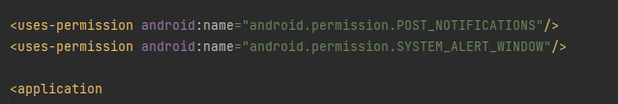

Рисунок 1 – Разрешения

На рисунке 2 представлено выведенное уведомление.

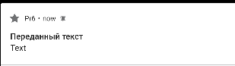

Рисунок 2 – Уведомление

Для отображения уведомления был написан отдельный метод. Данный метод представлен на рисунке 3.

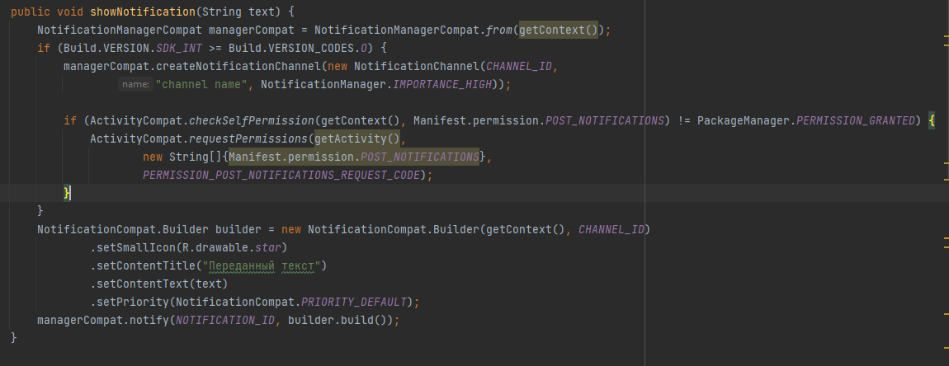

Рисунок 3 – Метод показа уведомления.

Требовалось создать сервис, который будет выводить баннер с информацией из приложения. Баннер представлен на рисунке 4.

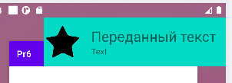

Рисунок 4 – Баннер.

При нажатии на баннер, запускается приложение, код выполняющий данную функцию представлен на рисунке 5.

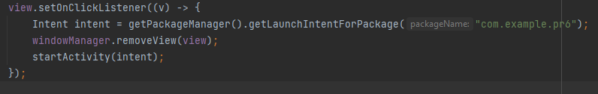

Рисунок 5 – Запуск приложения.

Вывод

В процессе выполнения работы были получены навыки работы с уведомлениями. Были получены навыки работы с разрешениями для мобильных приложений. Также была освоена работа с сервисами в андроид.